PROPOZICE
19.ročníku Brněnské laťky Alfa Helicopter 2014

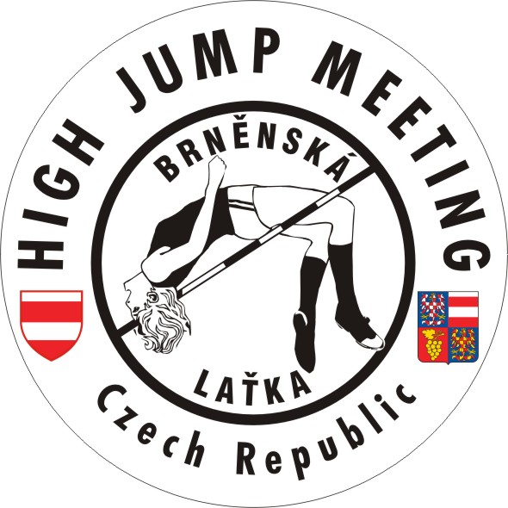

V Brně dne 11.února 2014

Nákupní centrum Olympia v Brně

BRNĚNSKÁ LAŤKA ALFA HELICOPTER 2014
19.ročník mezinárodních závodů ve skoku vysokém s hudebním doprovodem

Pořadatelé: JAC Brno,agentura Čiba sport athletic s.r.o.,

Místo konání: nákupní centrum Olympia Brno, u dálnice směrem na Bratislavu, od nákupního centra Vaňkova jezdí bezplatně autobus

Časový rozpis:
9.00 hod. – závod mladších/roč.2001 a ml./ a starších /roč.1999-2000/ žáků základních škol
11.00hod. – závod mladších/roč.2001 a ml./ a starších/roč.1999/2000/ žákyň základních škol
13.00hod. – národní závod mužů
16.30 hod. - zahájení národního závodu ve skoku vysokém žen
18.00 hod. – slavnostní zahájení závodu a vyhlášení nejlepších atletů Jihomoravského kraje,
vyhlášení závodu žen
18.30 hod. - mezinárodní závod mužů s hudebním doprovodem
20.00 hod. - vyhlášení výsledků mezinárodního závodu mužů

Ředitel závodu: Ctibor Nezdařil

Technický ředitel: Jan Pokorný

Hlavní rozhodčí: Jan Bartoněk

Manažer závodu: Mgr. Alena Nezdařilová

Startují: v soutěží mezinárodního závodu mužů startují pouze zahraniční a čeští závodníci pozvaní pořadatelem, v závodech v předprogramu startují přihlášení závodníci a závodnice vybraní pořadatelem do 8.2.2014 e-mailem: cibasport@cibasport.cz
V soutěži žactva startují žáci základních škol a oddílů, kteří budou přihlášeni do 8.2.2014 e-mailem: cibasport@cibasport.cz . Za jednu školu může nastoupit maximálně pět žáků/žákyň v jedné kategorii /maximální počet žáků za jednu školu je tedy dvacet dětí/

Základní výšky: mladší žáci – 114cm starší žáci – 124cm
Mladší žákyně – 112cm starší žákyně – 117cm
Závod „B“ mužů – 154cm
Národní závod žen – 148cm
Mezinárodní závod mužů – základní výška bude určena v den závodu
Zvyšování v každé kategorii bude po 5cm až do doby, kdy zůstane v soutěži pět skokanů /skokanek/ a dále se bude zvyšovat po 3cm

Šatny: budou pouze v provizorních prostorech u sektoru pro skok vysoký a budou sloužit pouze pro převlečení závodníků. Za odložené věci pořadatel nezodpovídá.

Závodní kancelář: bude otevřena přímo v nákupním centru u výškařského doskočiště od 8.00hod.

Technická ustanovení:
povrch je pokryt umělým povrchem, proto je naprosto nutné se pohybovat v tretrách pouze po umělém povrchu. Ve všech kategoriích budou závodníci a závodnice ohodnoceni věcnými cenami.
Vstup v tretrách mimo sektor je velmi přísně zakázán!!!

Za organizační výbor Vás srdečně zve

Ctibor Nezdařil
ředitel závodu

